台南縣深坑國小九十六學年度家庭教育課程及活動成果照片

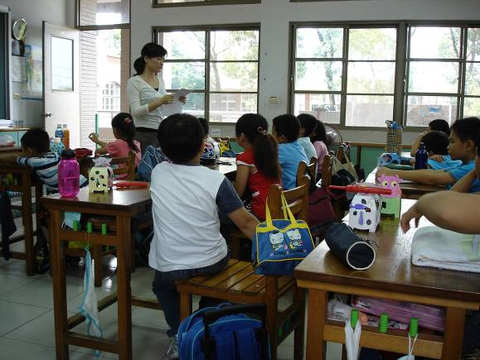  仔細聆聽老師說故事。 | 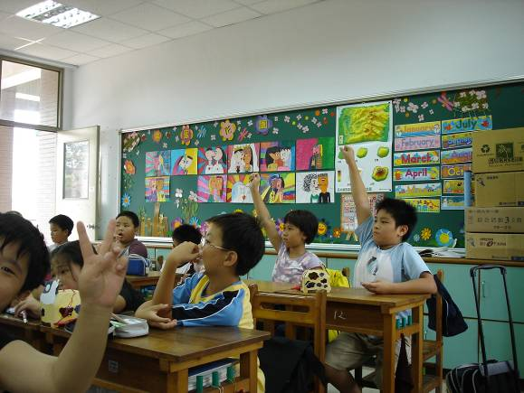  大家舉手踴躍發言。
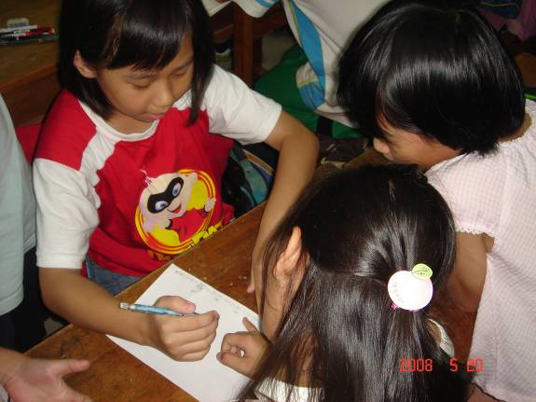  小組認真討論學習單內容。 | 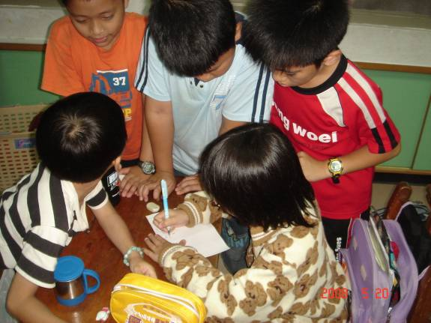  小組認真討論學習單內容。
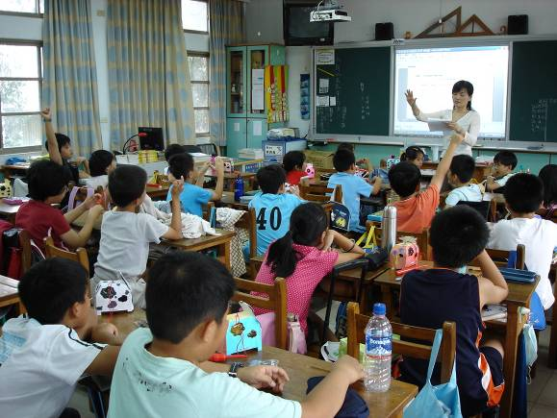  誰要說說看，請舉手發言。 | 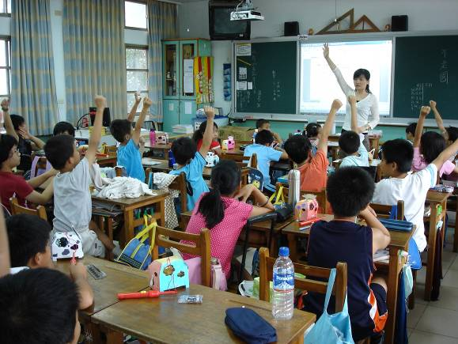  大家踴躍回答老師的問題

